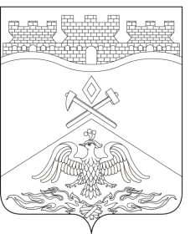
Российская Федерация
Ростовская область
г о р о д Ш а х т ы

ГОРОДСКАЯ ДУМА

РЕШЕНИЕ № 58

4-го заседания городской Думы города Шахты

Принято 24 декабря 2015 года

О внесении изменений в Положение о Департаменте финансов
Администрации города Шахты

Городская Дума города Шахты

РЕШИЛА:

Статья 1
Внести в Положение о Департаменте финансов Администрации города Шахты, утвержденное решением городской Думы города Шахты от 21.12.2006г. №276 «Об утверждении Положения о Департаменте финансов Администрации города Шахты», следующие изменения:
1. В статье 1:
1) в абзаце втором пункта 5 слова «Мэру города» заменить словами «главе Администрации города Шахты»;
2) в абзаце первом пункта 6 слова «Мэром» заменить словами «главой Администрации»;
3) в абзаце втором пункта 8 слово «распоряжением» заменить словом «главой».
2. В пункте 2 статьи 2:
1) дополнить подпунктом 7¹ следующего содержания:
«7¹ ) формирует и ведет реестр источников доходов местного бюджета;»;
2) подпункт 15 исключить;
3) подпункт 21 дополнить словами «города Шахты».
3. Пункт 1 статьи 4 дополнить подпунктом 17¹ следующего содержания:
«17¹) обеспечивает организацию работы в Департаменте финансов по противодействию коррупции;».

Статья 2
Рекомендовать главе Администрации города Шахты И.И.Медведеву поручить Департаменту финансов Администрации города Шахты (Д.А.Дедученко) представить на государственную регистрацию в установленном законом порядке изменения в учредительные документы Департамента.

Статья 3
Настоящее решение вступает в силу со дня его официального опубликования.

Председатель городской Думы –  глава города Шахты  24 декабря 2015 года | И. Жукова

Разослано: Управлению региональной и муниципальной политики Правительства РО, МИ ФНС России №12 по РО, Администрации города, Департаменту финансов, прокуратуре, СМИ, дело.

